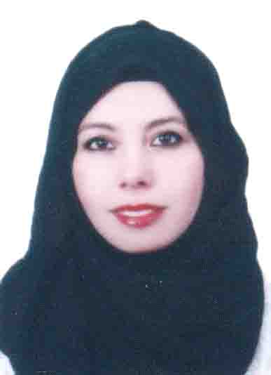**Nom** TARZEGHALT

**Prénom** SALIMA

**Agée**  31 ans

**Adresse**  03 Rue Tinania Abdelhalim Ain benian – Alger

**Situation Familiale**  célibataire 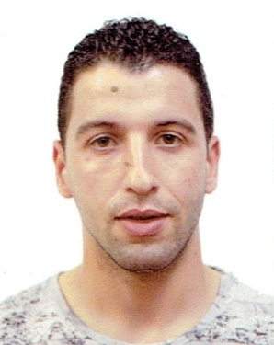

**Téléphone 0540 02 16 23**

**Email tarzeghaltsalima@gmail.com**

**Expérience professionnelle**

* Nov 2015 – Fév 2019 ATS Mobilis
* Télé - conseillére DRCGP
* Agent multimedia
* Chargé des finances
* Fin 2013 – Avril 2015 SAMHA CEVITAL – Téléopératrice
* Prise de commandes
* Relation clients
* Mars – juin 2013 SONATRACH – Stagiaire
* Preparation de budget projet
* Gestion projet
* 2010 – 2013 VOX Algérie – Télé - conseilleré DJEZZY
* Assistance client Djezzy
* Résoulution de probleme client
* Service clients 777 grand public

**Etudes et diplôme**

* 2010 – 2013 Licence finance et banque – Université d’Alger 3 - Kharouba

* 2013 Licence commerce International – UFC – Bouzareah

* 2012 Formation bureautique – Alger



* Arabe : Très Bien
* Français : Bien

**Autre aptitudes**

* Maîtrisel’outil informatique (Word, Excel, PowerPoint ……. Ext)
* Permis de conduire catégorie « B »,
* Présentable
* Sérieuse dynamique, bon sens de la communication
* Sens de la responsabilité